# 修改：

自動顯示原值，單位類別、累計達成金額、累計達成件數，可修改，其他欄位皆不可修改

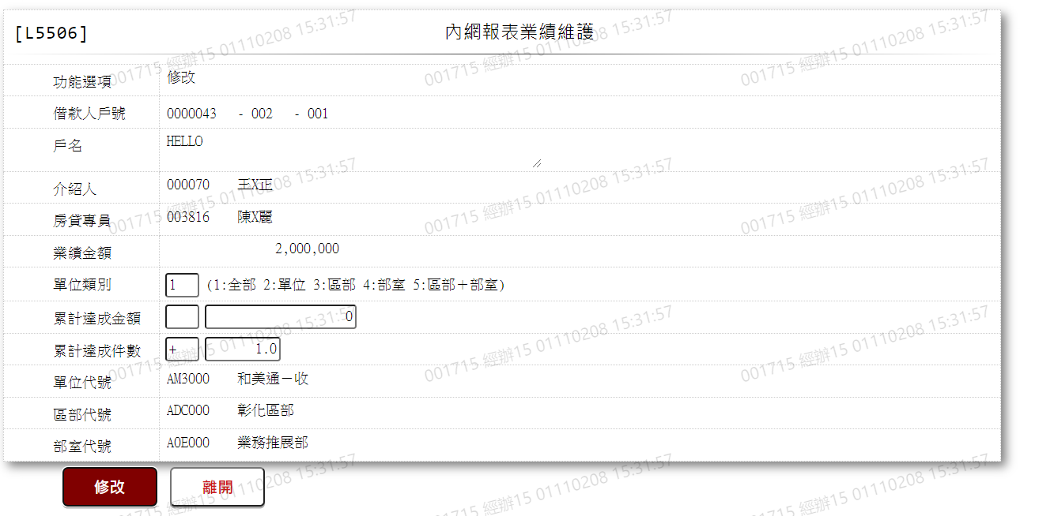

1. 單位類別



1. 累計達成金額



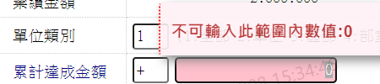

1. 累計達成件數

